**PROCEDIMIENTOS ALMACENADO Y FUNCIONES**

**NOMBRE(S) DEL(LOS) PRESENTADOR(ES):**

Paula Andrea Conde Aguja

Camilo Andrey Diaz Sarmiento

Sharon Daniela Hernandez Puerto

Marcela Mosquera Jimenez

Joan Steven Sanchez Cely

**FICHA:** 3197815

**FECHA: 5**/06/2025

**PROGRAMA:** TECNÓLOGO EN ANÁLISIS DESARROLLO DE SOFTWARE.

**ASIGNATURA:** BASE DE DATOS

**FUNCION**

1. Necesito una función que me haga un control diario del número de reservaciones confirmadas para una fecha especifica

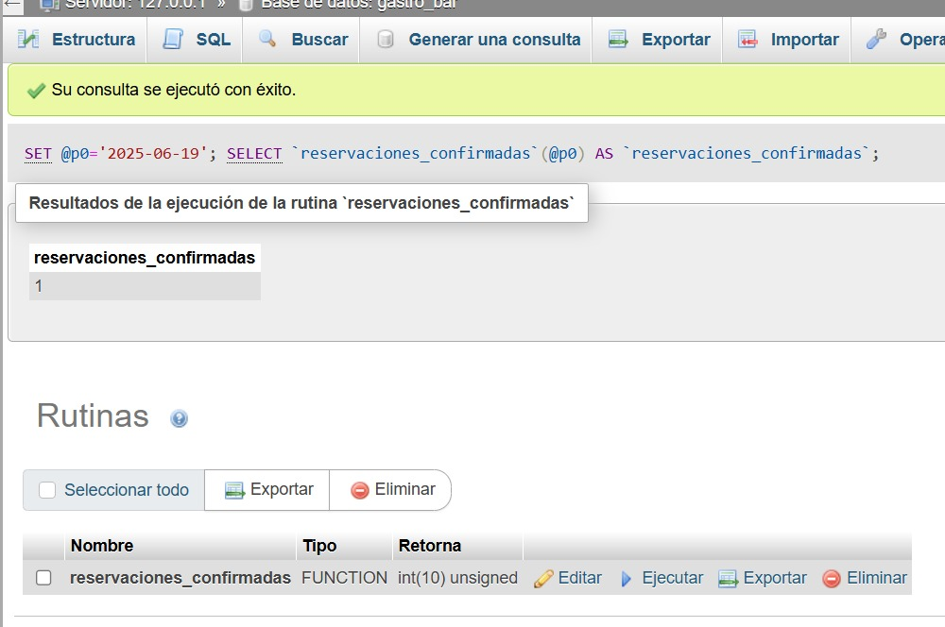

**CODIGO**

BEGIN

DECLARE total int;

SELECT COUNT(*) INTO total

FROM reservacion

WHERE fecha = fecha_r AND estado = 'reservado';

RETURN total;

END

**PROCEDIMIENTOS**

1. Necesito crear un procedimiento que me ayude a agregar un cliente de forma ágil y rápida, con todos sus campos.

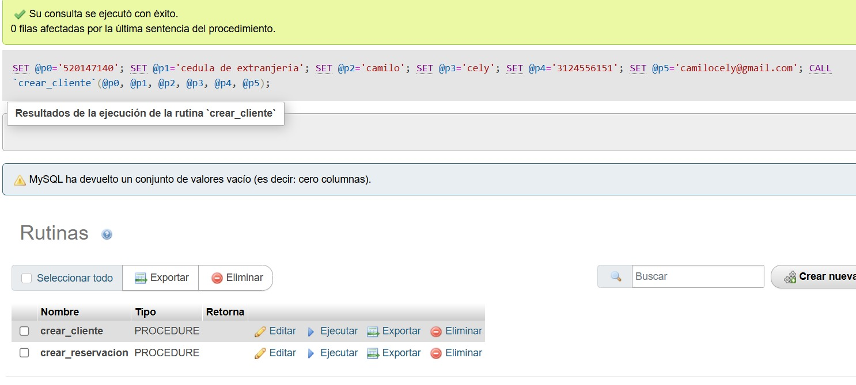

**CODIGO**

BEGIN

INSERT INTO cliente (id_doc, tipo_doc, nombre, apellido, num_celular,correo)

VALUES (p_id_doc, p_tipo_doc, p_nombre, p_apellido, p_num_celular, c_correo);

END

1. Necesito un procedimiento que me permita crear una reservación para un cliente en un evento donde debe verificar que el evento tenga cupo disponible antes de guardar la reservación, si hay espacio que la guarde con estado “Confirmado” y si no que muestre un mensaje diciendo “No hay capacidad suficiente”

**Procesado Correctamente:**

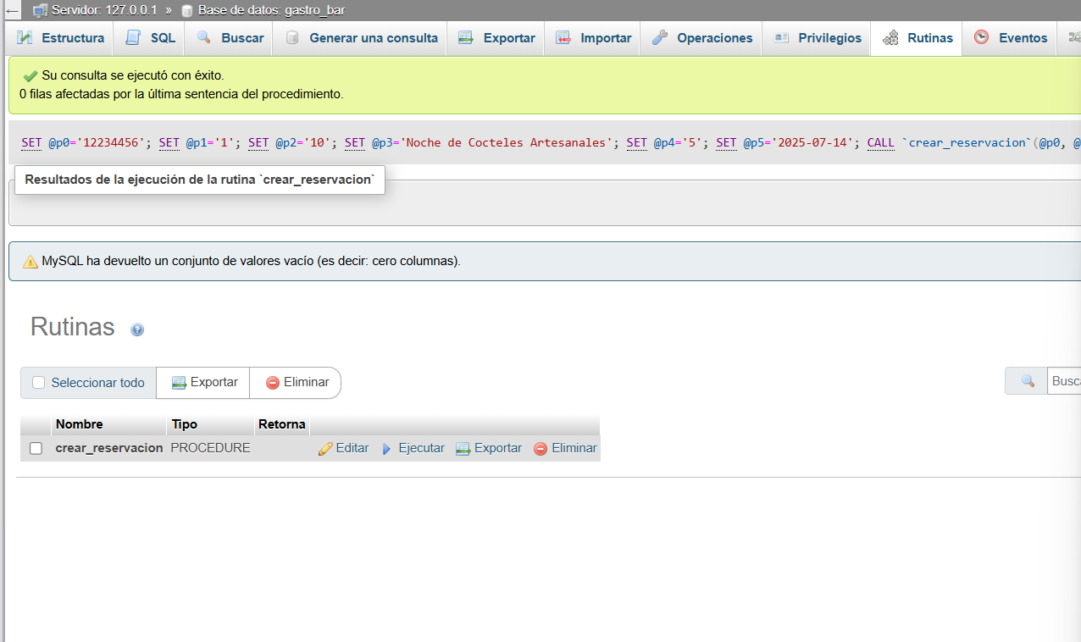

**Verificado:**

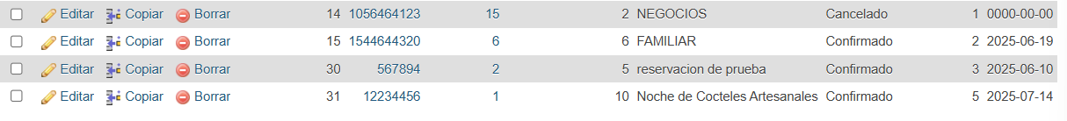

**Cuando no hay suficiente capacidad:**

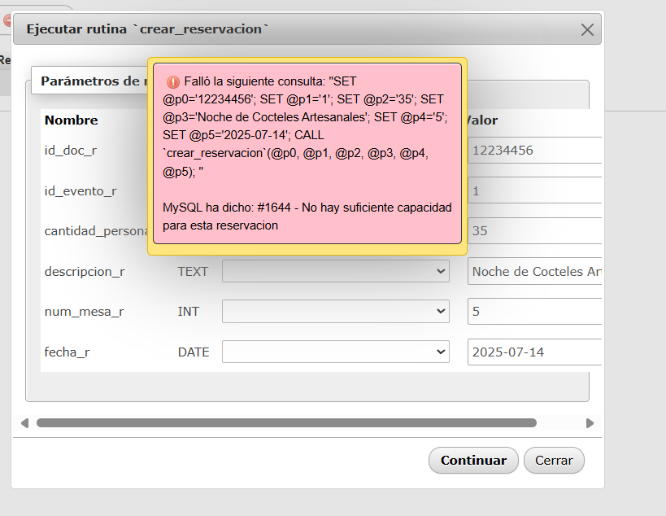

**CODIGO**

BEGIN

DECLARE capacidad INT;

DECLARE reservadas INT;

-- Obtener capacidad máxima del evento

SELECT capacidad_max INTO capacidad

FROM evento

WHERE id_evento = id_evento_r;

-- Obtener cantidad total ya reservada para ese evento

SELECT IFNULL(SUM(cantidad_persona), 0) INTO reservadas

FROM reservacion

WHERE id_evento = id_evento_r;

-- Verificar si hay capacidad suficiente

IF (capacidad - reservadas) >= cantidad_personas_r

THEN

INSERT INTO reservacion (

id_doc, id_evento, cantidad_persona, descripcion, estado, num_mesa, fecha

) VALUES (id_doc_r, id_evento_r, cantidad_personas_r, descripcion_r,

'reservacion', num_mesa_r, fecha_r);

ELSE

SIGNAL SQLSTATE '45000'

SET MESSAGE_TEXT = 'No hay suficiente capacidad para esta reservación';

END IF;

END